Государственное бюджетное общеобразовательное учреждение
Ростовской области «Таганрогский педагогический лицей-интернат»

ИНДИВИДУАЛЬНАЯ ПРОЕКТНАЯ РАБОТА

Тема: «ПОПУЛЯРИЗАЦИЯ АВТОСПОРТА СРЕДИ ЛИЦЕИСТОВ»

Автор работы:
Пивень Глеб
9 «А» класс

Научный руководитель:
Бычкаускас Римма Васильевна, воспитатель

г. Таганрог
2022 г.
Содержание
Введение 3
Основная часть 4
1. Систематизация информации для буклета по направлениям 4
2. Выбор буклета. Технология изготовления 5
3. Оформление буклета 5
Заключение 6
Список литературы 6
Приложение №1 7

Введение
Актуальность работы
Каждый человек практически ежедневно пользуется автотранспортом. Являясь либо автомобилистом-любителем, либо пассажиром. А есть категория людей, которых скорость завораживает, они готовы часами совершенствовать свои навыки, сливаясь с машиной и подчиняя ее своей воле, чтобы прийти к финишу первым. Они настолько любят атмосферу гонки, что рискуют своим здоровьем. Большинству людей это непонятно. И мы решили рассказать лицеистам о дрифте одном из видов автоспорта. Развеять стереотип о том, что автоспорт это не серьезно.
Цель работы
Показать, историю появления и развития одного из видов автоспорта.
Задачи
1. Познакомиться с историей зарождения дрифта, как вида автоспорта в мире;
2. Поделиться информацией о самых выдающихся автогонщиках дрифта;
3. Выяснить когда дрифт, как вид автоспорта пришел в РФ;
4. Изучить соревновательное пространство в автоспорте по дрифту;
4. Познакомиться со способами изготовления буклета;
5. Оформить буклет.
Объект и предмет проектной деятельности
Объектом проектной деятельности был выбран автоспорт, а предметом – дрифт, самый молодой вид автоспорта.
Методы проектирования
1. Изучение литературы, сбор фактического материала и систематизация;
2. Иллюстрирование;
3. Моделирование.
Материалы проектирования
Автоспорт в современном мире находится на очень высоком уровне и обширная область. Остановимся на самом молодом и самом красивом виде - дрифте.
Дрифт это вид автоспорта, по технике прохождения поворотов, с использованием управляемого заноса на максимально возможной для удержания на трассе скорости и угла к траектории движения. [1]
Как техника прохождения поворота, использовался гонщиками еще с 1930-х годах, как отдельный вид спорта зародился в Японии в 1970-е годы. Города Нагано и Хаконе, гора Роккё, дорога Ироха-Зака – его место рождения. На горных серпантинах нужно было уметь удерживать машину на дороге на максимальной скорости. Нелегальные гонки – «тоге» (см. Приложение №1) из-за узости серпантина дороги, где обгон был невозможен, выглядели, как заезды-преследования, начинающиеся с параллельного старта, водителю порой привязывали скотчем руку к рулю. «Роллинг-зоку» (см. Приложение №1) старались использовать дрифтинг, как основной способ скоростного прохождения поворотов. Равнялись на японца Кунимицу Такахаси, первого дрифтера современности, экс-мотогонщика, из–за травмы пересевшего в машину. Его техника «управляемого заноса» была профессиональной, вызывала восторг у зрителей и приносила победы в гонках. Во всех крупных городах Японии состоялись соревнования по «дрифту». Способствовал и выпуск японскими автоконцернами «Тойота» и «Ниссан» заднеприводных автомобилей, лучшими для «скользящих» гонок. Кейти Цитуя ( прозвище «Drift King») на автомобиле Toyota Sprinter Trueno AE86 завоевал для японского дрифта мировую известность, проходя повороты в культовом фильме Pluspy (1987 год). Он пропагандировал этот вид спорта и добивался признания в других гоночных сериях. Вместе с организатором «Токийского автосалона» Даидзиро Инада, он основал первый профессиональный чемпионат - D1 Grand Prix, ставший самой крупной ассоциацией в этой дисциплине в мире.
Национальные соревнования по дрифту отличаются в регламентах, требованиях к технике, трассам, подбору участников. Самые популярные турниры: D1 GRAND PRIX- Япония; FORMULA DRIFT- США; RC DRIFT радиоуправляемый дрифт в автомодельном спорте; RDS- Россия. [1]
В России нелегальный уличный дрифт перешел в соревновательный формат в 2005 году. Во Владивостоке прошел чемпионат города на картодроме "Змеинка". Это стало возможным благодаря разрешению, еще при СССР, ввозить во Владивосток машины из Японии. Допускались машины и на переднем приводе. Уровень участников был скромным, а победил Семенюк Дмитрий на переднеприводной Honda Integra. Это стало началом дрифта в России. В разных точках страны начали проводить подобные соревнования. А трек «Змеинки» стал культовым местом для всех дрифтеров.
Официально принято считать точкой отсчета 2007 год и проведение в подмосковных Сорочанах первого этапа серии «Формула дрифт». И по мере роста популярности спорта стали появляться организации, которые проводят турниры по дрифту, объединившиеся в 2010 году в единую RDS (Единую Российскую дрифт серию): RDS Запад, RDS Восток, RDS Сибирь, RDS Урал. Рос уровень российских гонщиков и в 2013 году Георгий «Гоча» Чивчян поехал в Японию на Чемпионат D1GP и японцы не могли поверить, что в России настолько высокий уровень дрифта. [2]
С 2017 года дрифт официально призанан автоспортивной дисциплиной. В 2018 г. учреждена Комиссия FIA по дрифту и ее президент Акира Иида. А годом спустя дрифт вошел в перечень дисциплин FIA Motorsport Games, автоспортивного аналога Олимпийских игр. Первые интерконтинентальные кубки по дрифту, под эгидой Международной автомобильной федерации, с 2017 года по 2019 год проходили в Японии, на родине дрифта. 2017 год – первый победитель FIA IDC стал японский пилот Масато Кавабата, титул единственного двукратного обладателя Кубка (2018 г. и 2019 г.) принадлежит россиянину Георгию Чивчян. FIA IDC в 2020 г. не проводился. В 2021 г. промоутером стала Российская Дрифт Серия (руководитель Дмитрий Добровольский), Кубок прошел в Латвии, среди 30 пилотов из 15 стран мира и победил ирландский пилот Джеймс Дин. В следующем сезоне 2022 Кубок FIA IDC пройдет в России на современной трассе «Сочи Автодром» располагающей прекрасной современной инфраструктурой для международных событий. [3] (см. Приложение № 1).
Практическая ценность
Информация по проекту носит познавательный характер и расширяет кругозор учащихся в области спорта. Развивает чувство патриотизма и гордости нашими спортивными достижениями. Предлагает новое направления для приложения собственных сил и способностей. Ломает стереотип в отношении молодых людей на больших скоростях, разъезжающих по отдаленным улицам ночного города. Данный продукт можно использовать во внеурочной деятельности лицея: классных часах и вечерних мероприятиях для проживающих в общежитии лицея-интерната обучающихся.

Основная часть

1. Систематизация информации для буклета по направлениям
После формулировки темы проекта стали искать статьи об автоспорте. Выбирали и систематизировали материал для буклета по следующим направлениям: история зарождения дрифта, как вида автоспорта в мире; самые выдающиеся автогонщики дрифта; дрифт, как вид автоспорта в РФ; соревновательное пространство в автоспорте по дрифту; фотографии машин используемых в соревнованиях по дрифту концернов «Тойота», «Ниссан», Honda; фотографии легендарных гоночных трасс- дорога Ироха-Зака, картодром "Змеинка"; «Сочи Автодром» и фотографии первооткрывателей и выдающихся гонщиков, таких как: Кунимицу Такахаси, Кейти Цитуя, Масато Кавабата, Семенюк Дмитрий, Георгий Чивчян, Джеймс Дин.

2. Выбор буклета. Технология изготовления
Информацию о том, что такое буклет, какие они бывают, искали в интернете. Выяснили, что буклет это книжечка из одного листка печатного материала (обычно формата А4), сложенная разным количеством сгибов. Изучили рисунки и фото. Прочли о разновидностях буклетов: информационные, почтовые, рекламные, имиджевые – в зависимости от их назначения; по способу складывания (фальцевания). (Рис.1)
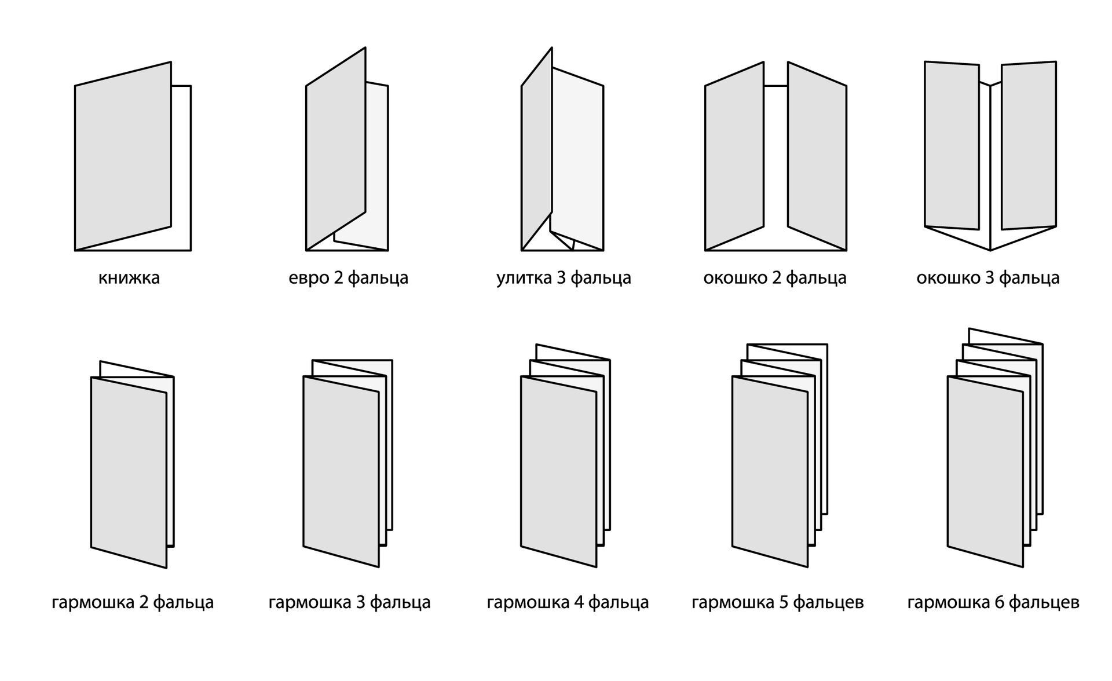Рис. 1. Виды буклетов
Узнали о преимуществах каждого вида буклета. И остановили свой выбор на буклете в два сложения. [4] Потому что такой формат буклета самый распространенный и привычный, с ним легче работать в ходе моделирования, а главное информации, которой нам хотелось бы поделиться, он вмещает больше. 6 страниц для расположения информации. Понадобилась консультация у учителя информатики, после которой стало понятно в каком приложении легче создать макет буклета. С этого момента смогли приступить к его моделированию.

3. Оформление буклета
Сначала пробовали разную цветовую гамму и шаблоны цветовой заливки макета. Определившись с цветом и шаблоном буклета, добавили фотографии, в зависимости от планируемого текста на странице. После чего разместили текст таким образом, чтобы тема каждой странички была завершенной. Тему странички выделили темным шрифтом, чтобы было понимание, о чем предлагаемый текст. Затем в интернете искали информацию, где ближайший пункт для печати, чтобы распечатать цветной вариант буклета. Выяснили, что для этого нужно. В офис-клубе «Паутина », сообщили, что для печати нужна флешка с макетом и выбрать нужную бумагу. Вариант на простом листе А4 не понравился. Буклет выглядел, как выцветший. А вот на матовой бумаге с фотонапылением получилось ярко и буклет мягко складывался. Поэтому выбрали матовую бумагу с напылением, привлекающую больше внимания. На печать 3 буклетов потребовалось 10 минут и данная сумма денег: 86 рублей.

Заключение
1. В ходе работы над проектом познакомились с литературой, терминологией.
2. Изучили историю появления дрифта в мире и в России, соревновательное пространство в этом виде автоспорта.
3. Узнали о разновидностях и способах изготовления буклетов, получили навыки моделирования работая над его макетом.
4. Поделились систематезированной информацией о великих гонщиках этого вида спорта и их достижениях, оформив буклет, включив их в него.

Список литературы
- DriveContact, Drifting (Дрифт) [электронный ресурс] // DriveContact. URL:
https://drivecontact.net/avtosport/drift/drift-ili-upravljaemyj-zanos (дата обращения: 28.10.21).
2. Мич Авто, Как появился дрифт в России. История [электронный ресурс] // Яндекс Дзен. URL: https://zen.yandex.ru/media/id/5bd06e0264d2c700a9d32ccf/kak-poiavilsia-drift-v-rossii--istoriia--5bdb31109fb30d00aa65a408? (дата обращения: 17.11.21)
3. Россия впервые примет интерконтинентальный кубок FIA по дрифту. В 2022 году FIA IDC пройдет на «Сочи Автодроме» [электронный ресурс] // RUSSIAN DRIFT SERIES. URL: https://vdrifte.ru/news/2304523727566984543 (дата обращения: 24.12.21).
4. Виды буклетов [электронный ресурс] // Московская типография Kontext. URL: https://www.kontext.ru/poleznaja-informacija/vidy-bukletov (дата обращения: 17.01.22).

Приложение №1 «Термины и некоторые справки по дрифту»
Соревнования по дрифту «Тоге»
«Тоге» (в переводе означает горный хребет или перевал) – нелегальные гонки, устраиваемые самими водителями, по узким дорогам, которые делились на два вида – «подъём» (uphill, вверх на гору) и «спуск» (downhill, вниз с холма). Ширина серпантина не позволяла обгонять соперника, поэтому зачастую это были заезды-преследования, начинавшиеся всё же с параллельного старта. Иногда, для усложнения задачи, одну руку водителя скотчем приматывали к рулевому колесу. [1]
«Роллинг-зоку»
Это особо увлеченные водители-любители, которые «подсматривая» за раллийными соревнованиями, стали использовать дрифт, как основной способ прохождения поворотов и их связок. [1]
Трасса «Сочи Автодром»
Располагает инфраструктурой для проведения международных соревнований, скоростная и технически сложная для дрифта конфигурация гарантирует накал борьбы и зрелищность события. Логистически трасса удобна для участников и зрителей. Близость «Сочи Автодрома» к международному аэропорту и морскому порту облегчит логистику для представителей Ближнего Востока, Северной и Южной Америки, Азии, а транспортная доступность автомобильных дорог минимизирует проблемы, чтобы добраться к месту проведения соревнований пилотам дрифта из России, Европы и стран СНГ. Это позволит расширить географию участников соревнований и болельщиков.[3]

